35
Miembro de JA Worldwide




—CUADERNO—DE-TRABAJO—


SERVICIO COMUNAL

ESTUDIANTIL
MINISTERIO DE DIRECCIÓN DE
EDUCACIÓN PÚBLICA VIDA ESTUDIANTIL

@Junior Achievement Costa Rica, 2024
Es importante que sepas Io siguiente:
Este documento Io puedes imprimir para completar cada actividad asignada. Recuerda guiarte con cada sesión, ahí tendrás las herramientas y los recursos necesarios para completar cada actividad.
También, podrás completar cada actividad de manera digital. Te recomendamos utilizar Adobe Acrobat, es una herramienta gratuita donde puedes visualizar y modificar documentos en formato PDF.

Cuando descargues el lector PDF en tu dispositivo electrónico, encontrarás una barra similar a la siguiente:

1.En la barra de herramientas debes seleccionar la caja de texto.
- La opción que mejor te servirá para completar cada actividad es "Escribir texto",
- Cuando seleccionas "Escribir texto", das click en cada actividad donde desees completar el ejercicio.


-Defina la idea de negocio.
Mi servicio se trata del control de plagas urbanas, dirigido a casas, empresas, industria, zonas francas, supermercados y farmacéutica.
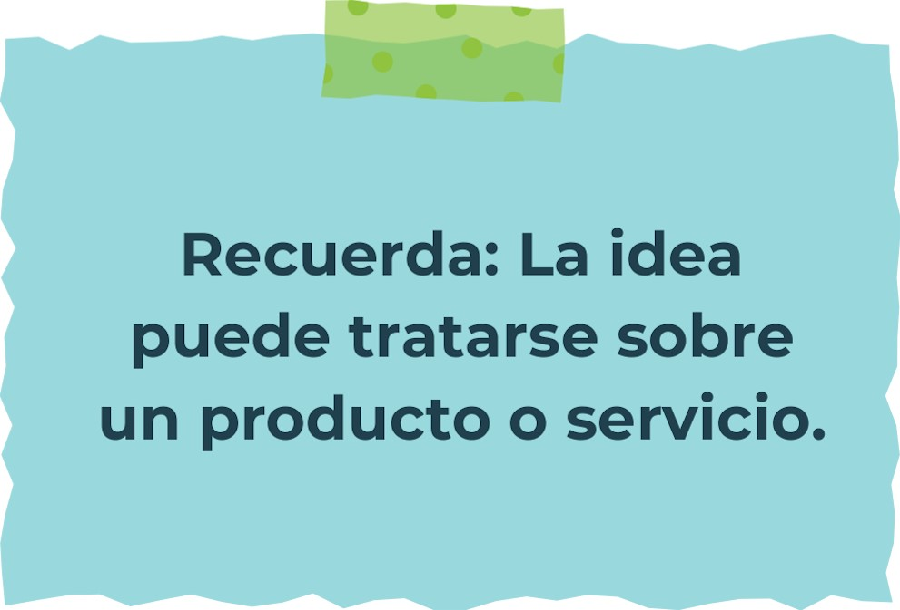

Determine la misión y visión de su emprendimiento.
Misión: Somos una empresa que está orientada a la atención de nuestros clientes

Visión: Queremos ser un modelo de empresa líder en Costa Rica de servicios de fumigación
Establezca su estructura organizacional. En cada recuadro, coloque la gerencia o puesto que crea necesario para su tipo de negocio.
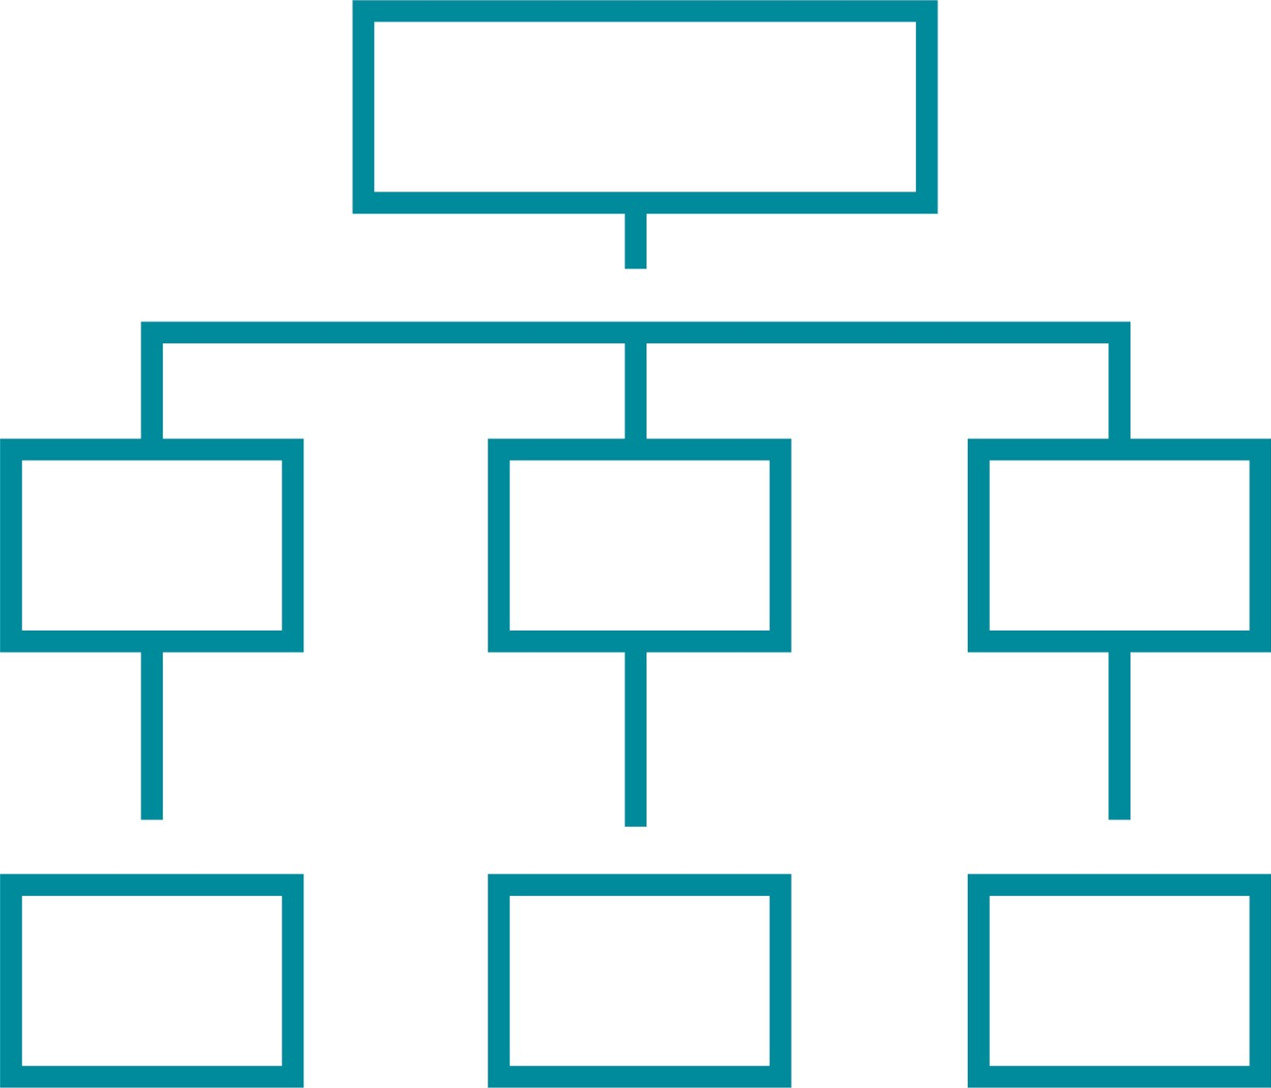
Personal
Contabilidad
Vendedores
Gerente de Recursos Humanos
Gerente Financiero
Gerente Comercial
Gerente General
Defina cómo su emprendimiento va a cumplir con los tres pilares de desarrollo sostenible empresarial (social, ambiental y económico).

Sostenibilidad social: Nos preocupamos por garantizar que todas las personas tengan acceso a los recursos y servicios necesarios para una vida digna.
Sostenibilidad ambiental: Presentamos una forma de convivir en equilibrio con nuestro entorno y prevenir una escasez que puede poner en riesgo la humanidad
Sostenibilidad económica:Implica el uso de prácticas económicamente rentables que sean tanto social como ambientalmente responsables.



Complete el Modelo de Negocios Canvas.
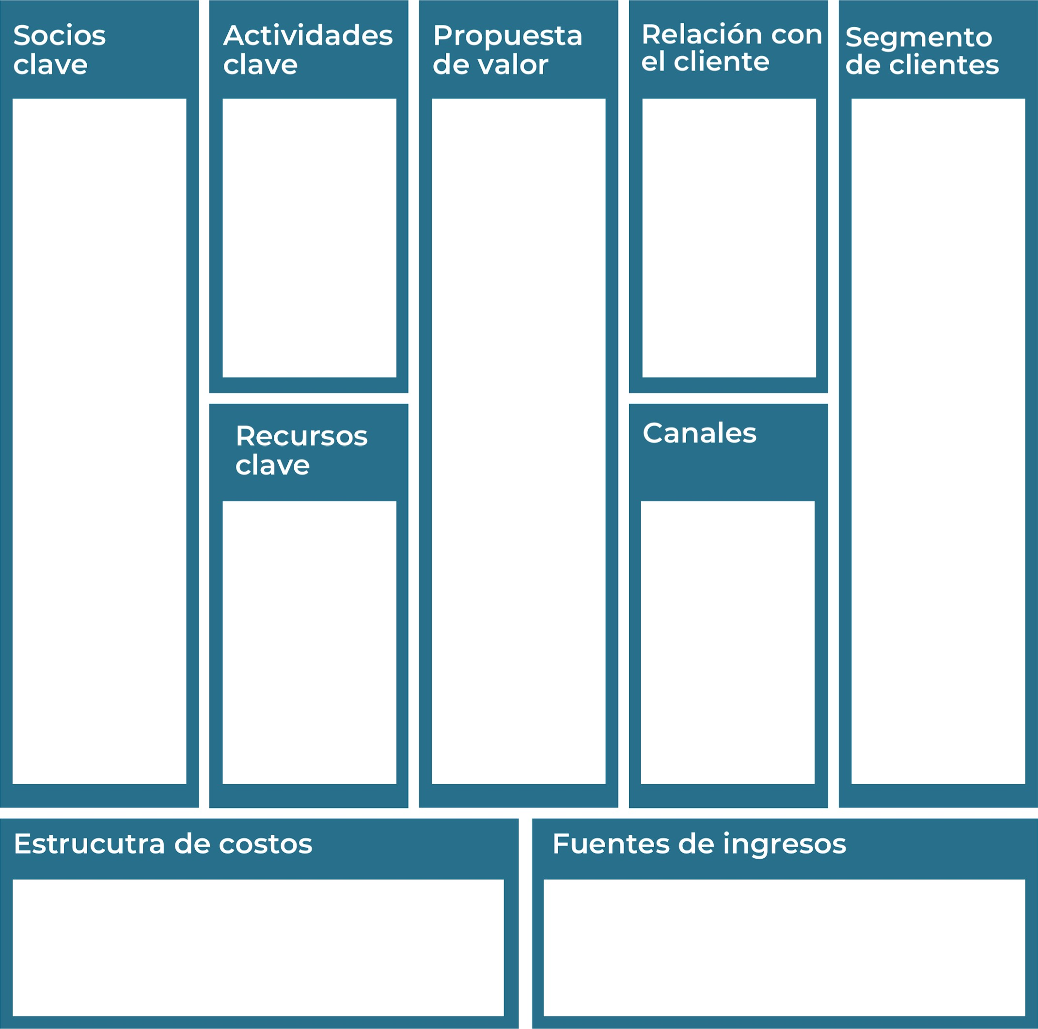
Los ingresos los generamos atravez de cada servio realizado
Los costos mas importantes de mi proyecto son los químicos utiizados la protección para el técnico y vehículos
Mis clientes son lo mas importante para nuestro negocio pequeño o grande
Realizar un excelente trabajo y generar confianza al cliente
De boca en boca, facebook, whatsapp y todas las plataformas
Somos expertos en plagas y ayudamos a la gente en este tema
Realizar una buena extrategia de mercadeo
Hablar de nuestro control de plagas.
Socios corporativos, condominios.
Recuerda: En la presentación "Modelo de  negocio" puedes encontrar la información necesaria para completar esta actividad.

Complete la siguiente matriz FODA:


Fortalezas Debilidades

Soy demasiado autocrítico(a).
Soy demasiado crítico(a) con el trabajo de otras personas.
Soy demasiado detallista.

Elementos externos que no podemos controlar
Oportunidades políticas.
De medioambiente.
Oportunidades de tecnología.
Oportunidades sociales.
Oportunidades comerciales.

Honesto y confiable.
Protector, amable y empático.
Servicial.
Leal.
Trabajador.
Resiliente.
Independiente.
Cooperador.

Oportunidades Amenazas
Recuerda: En la presentación "Qué me  diferencia" puedes encontrar la información necesaria para completar esta actividad.
Elabore un logo, slogan y diseñe su marca empresarial.


El logo de mi primer emprendimiento
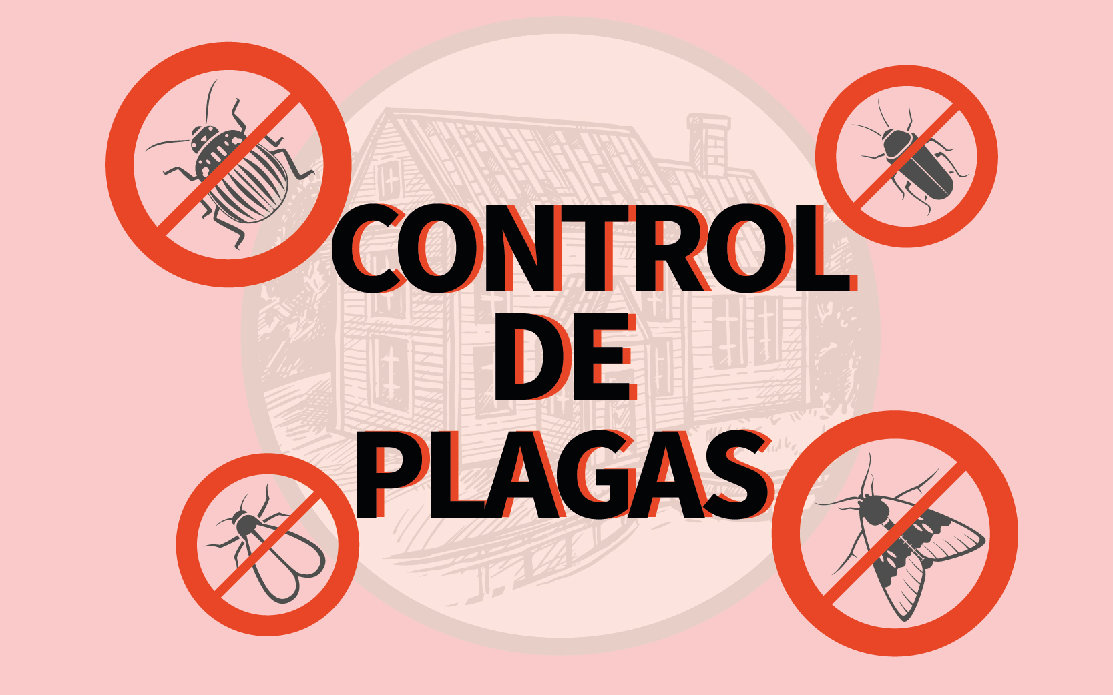

Slogan 
Expertos en control de plagas

Colores principales de mi marca empresarial



Puedes dibujar el logo o hacerlo de forma digital.

Establezca sus costos fijos, costos variables y con ello el precio de su producto o servicio. Debe colocar el valor monetario de cada costo (fijo y variable).
Mis costos fijos Mis costos variables

Repuestos de vehiculo y de maquinas de fumigación
Quimicos, equipo de proteccion personal, vehiculo, combustible,alquiler del local, celular.

El precio de venta de mi producto / servicio es de:

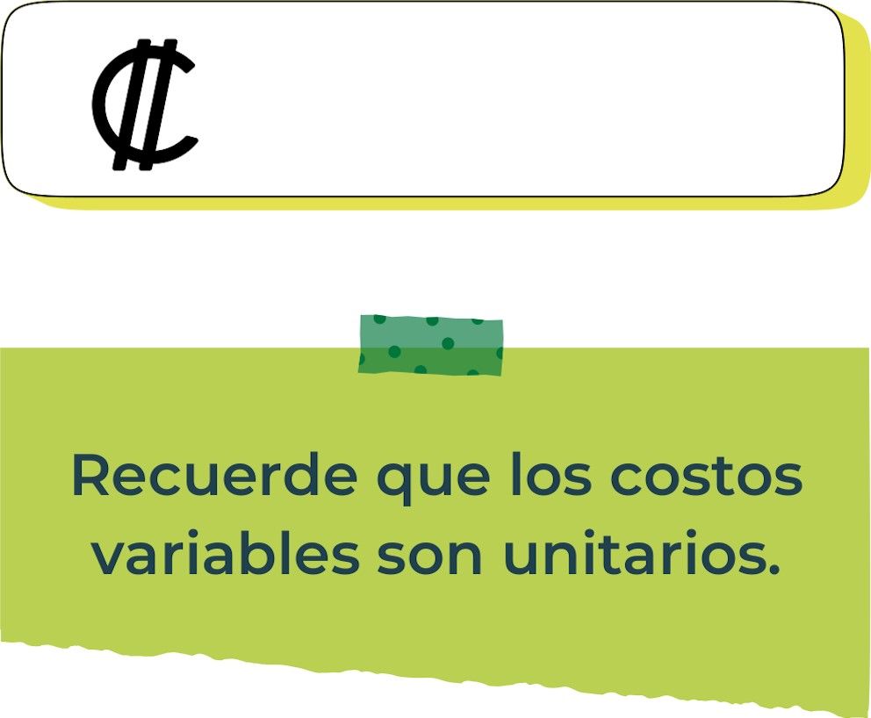
100.000
Determine el punto de equilibrio de su emprendimiento.
Te recordamos la fórmula del punto de equilibrio en unidades y monetario (colones):
Punto de equilibrio en Costos fijos totales

unidades | (Precio de venta - costo variable total)
Punto de equilibrio | Precio de venta x punto
monetario | de equilibrio en
unidades
Realiza el cálculo:
1.000.000
Punto de equilibrio en unidades


Punto de equilibrio monetario
500.000
Recuerda: El punto de equilibrio te ayuda a  conocer cuántas unidades o servicios debés vender para que podás recuperar tu inversión.
Determine cuáles son los pasivos y activos de su negocio. Solamente, debes mencionar cuáles serían los activos y pasivos, no es necesario poner el valor monetario de los mismos.


Activos Pasivo
Computadoras y implementos de oficina
Vehiculos, maquinas de fumigacion

Ejemplos de activos: Terrenos, equipo de oficina, cuentas por cobrar, vehículos y patentes,Ejemplos de pasivos: Deudas a corto y largo plazo, salarios, inventario y cuentas por pagar.

Investigue cuántos productos o servicios existen en el mercado iguales al que mi emprendimiento ofrece.
Actualmente en Costa Rica hay empresas inscritas en el ministerio de salud 45 y no inscritas mas de 100

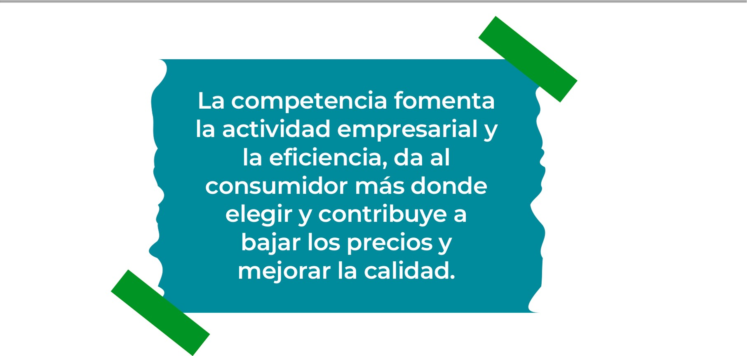

Determine cúal es la importancia de cumplir con las obligaciones tributarias y cómo se debe liquidar una empresa.

Importancia de las obligaciones tributarias:
Estar instrica en tributación, en la caja de seguro social y en el INS
¿Cómo se liquida una empresa?

Liquidación acordada por asamblea de accionistas. ...
Haga un inventario de los activos y deudas. ...
Notificar a las autoridades sobre la liquidación de su empresa. ...
Liquidación de activos y propiedades. ...
Registro del acuerdo de disolución.

Guia para planear Yo Emprendo
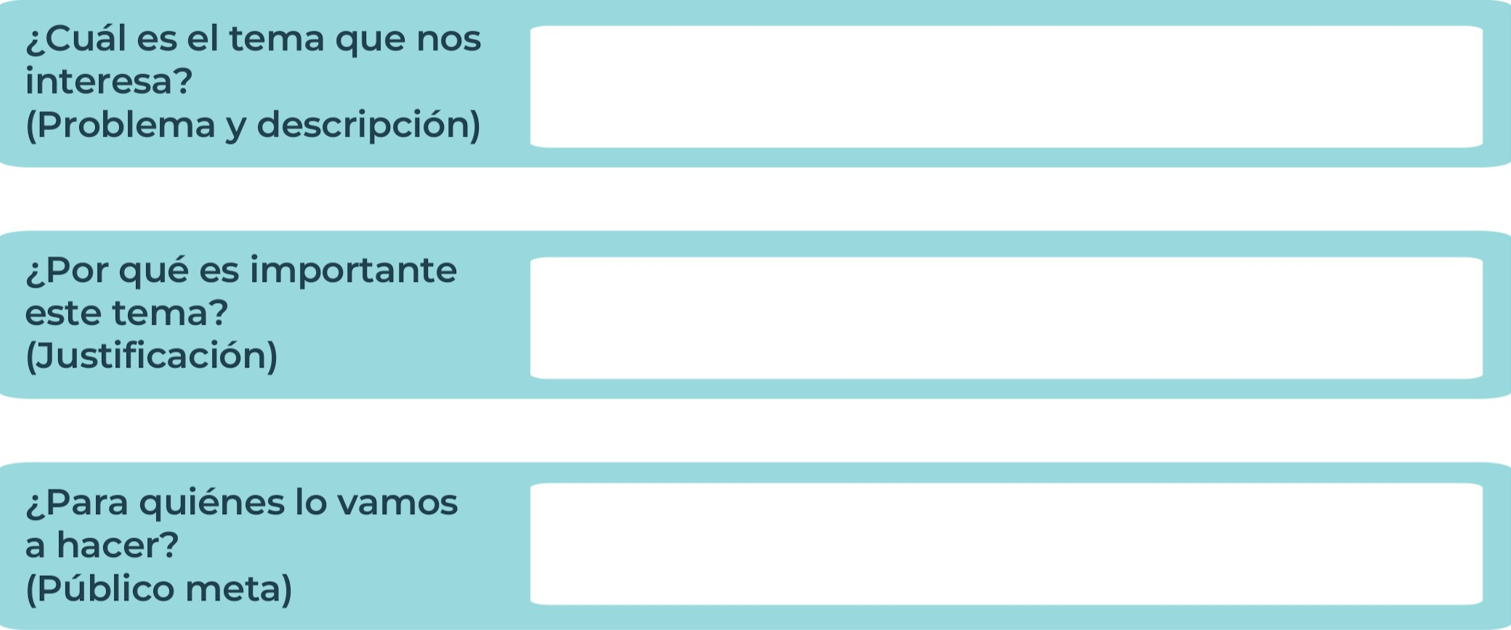
Para publico en general.
Es importante porque es mi emprendimiento
Mi emprendimiento, Control de plagas
¿Para qué es la actividad?  (Objetivo) |  | ¿Qué vamos a hacer?  (Actividades) |  | ¿Qué queremos lograr?  (Metas y Resultados)
  Para eliminar plagas |  |   Un control preventivo |  |   Buenos resultados
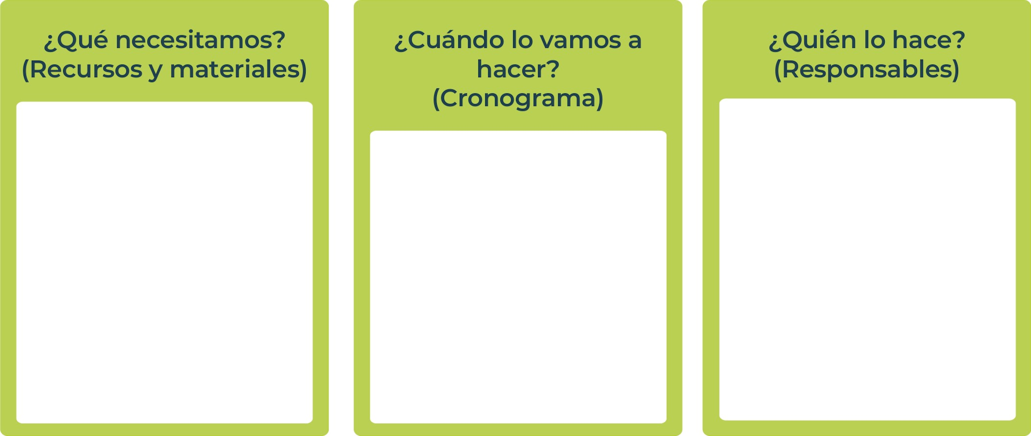
Los tecnicos a cargo
Cuando el cliente lo solicita
Quimicos y maquinas de fumigacion
Junior
AchievementYears Empoweringof
Costa RicaLives
Miembro de JA Worldwide


NOTAS

 MINISTERIO DE DIRECCIÓN DE
EDUCACIÓN PÚBLICA VIDA ESTUDIANTIL SERVICIO COMUN AL
ESTUDIANTIL
@Junior Achievement Costa Rica,2024

